Skuteczna i bezpieczna sterylizacja pomieszczeń w domu i w pracy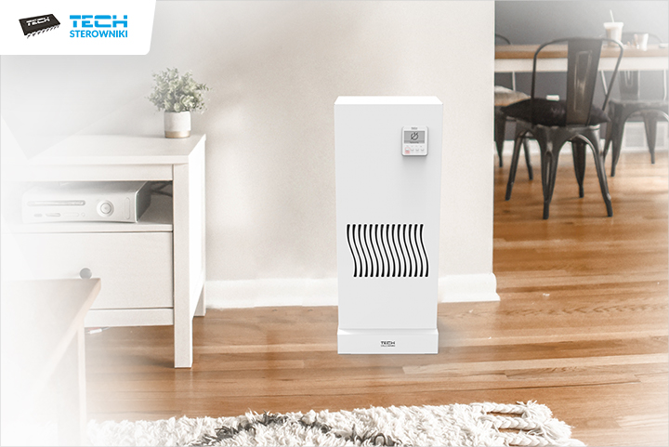
Chcesz zadbać o sterylną czystość w swoim domu, mieszkaniu, miejscu pracy? Nowe urządzenie firmy TECH Sterowniki, czyli sterylizator powietrza SPT-30 zadba o realizację tego zadania. Dzięki wykorzystaniu promieniowaniu UV-C pozwala skutecznie pozbyć się bakterii, wirusów, grzybów oraz innych szkodliwych substancji krążących w powietrzu.
Do czego służy sterylizator?
Sterylizator to obok generatora ozonu OTS-15 kolejne elektroniczne urządzenie firmy TECH Sterowniki, które zadba o to, by w pomieszczeniu skutecznie zlikwidować mikroorganizmy. Ma to niezwykle istotne znaczenie szczególnie w miejscach, gdzie od poziomu higieny i sterylności powietrza zależy jakość świadczonych usług, a także bezpieczeństwo osób przebywających.
Sterylizator waży zaledwie 10 kg, a przy tym ma niewielkie wymiary, więc można go swobodnie przenosić między pomieszczeniami i dokonywać w nich sterylizacji. Gwarancja obejmuje aż 9000 godzin pracy lub pełne 2 lata użytkowania. Po tym czasie wystarczy wymienić lampy UV-C na nowe.
Bezpieczeństwo korzystania bez wychodzenia z pomieszczenia
Sterylizator pracuje dzięki zastosowaniu promieniowania ultrafioletowego o potwierdzonym działaniu. Wykorzystanie nowoczesnej technologii i odpowiedniej długości fali sprawia, że można wykonywać sterylizację powietrza na bieżąco. Urządzenie SPT-30 nie wytwarza ozonu, więc nie ma konieczności opuszczania sterylizowanego pomieszczenia w trakcie pracy i oczekiwania na jego wywietrzenie. Dzieje się tak dlatego, że bakteriobójcze lampy Philips TUV T08 generują pasmo o długości 253,7 nm UV-C, a jednocześnie zostały pozbawione pasma od 100 do 230 nm.
Gdzie i jak wykorzystać sterylizator?
Urządzenie SPT-30 pozwoli pozbyć się z powietrza, powierzchni i różnych narzędzi bakterii, wirusów, pleśni, grzybów i innych substancji niebezpiecznych dla zdrowia. Można go wykorzystać w pomieszczeniach mieszkalnych, a także w obiektach użyteczności publicznej oraz komercyjnych. Dzięki zastosowanej technologii urządzenie wyróżnia się bardzo wysokim poziomem skuteczności. Jest przy tym niezwykle efektywne w działaniu. Maksymalna wydajność przepływu powietrza wynosi aż 260 m³.
Prosta i wygodna obsługa urządzenia
Sterylizator jest urządzeniem programowalnym. Użytkownik może samodzielnie z góry zdecydować, w który dzień tygodnia i w jakich godzinach nastąpi sterylizacja pomieszczenia, ustawiając harmonogram pracy. Sterylizator może także pracować w trybie ręcznym. W menu instalatora dostępny jest podgląd motogodzin, czyli informacji o tym, ile godzin oraz ile minut urządzenie pracowało w trybie pracy właściwej. W urządzeniu można także ustawić dodatkowe parametry jak aktualna data i godzina.
Sterylizator jest również wyposażony w dodatkową regulację obrotów wentylatora, który znacznie poprawia komfort dla użytkownika. To pozwala przykładowo w trakcie pracy zmniejszyć bieg wentylatora, a poza tym zakresem zwiększyć go. Niezależnie od dnia tygodnia można te parametry ustawić osobno.
Sterylizacja pomieszczeń w trosce o zdrowie swoje i innych
Stosowanie lamp bakteriobójczych jest zdecydowanie jedną z najskuteczniejszych metod dezynfekcji powietrza. Urządzenie SPT-30 jest niezawodne, a przy tym wyróżnia się długą żywotnością. Jego nabycie i wykorzystanie będzie najlepszym z możliwych sposobów, by zachować bezpieczeństwo zarówno w domu, jak i w pracy.
Szczegółowe informacje na temat sterylizatora są zawarte na stronie: https://www.techsterowniki.pl/p/spt-30 oraz w dołączonej do urządzenia instrukcji obsługi.

